GULBENES NOVADA PAŠVALDĪBA
Reģ. Nr. 90009116327
Ābeļu iela 2, Gulbene, Gulbenes nov., LV-4401
Tālrunis 64497710, mob. 26595362, e-pasts: dome@gulbene.lv, www.gulbene.lv

GULBENES NOVADA PAŠVALDĪBAS DOMES LĒMUMS
Gulbenē
2024.gada 1.februārī Nr. GND/2024/
(protokols Nr.;.p.)

Par zemes ierīcības projekta apstiprināšanu un nekustamā īpašuma sastāva grozīšanu Lejasciema pagasta nekustamajam īpašumam “Lejasgrimnauži”

Izskatīts SIA “NOVADMĒRNIEKS”, reģistrācijas numurs 44103086130, juridiskā adrese: Cēsu iela 35 - 10, Valmiera, Valmieras novads, LV-4201, 2023.gada 14.decembra iesniegums (Gulbenes novada pašvaldībā saņemts 2024.gada 29.janvārī un reģistrēts ar Nr. GND/5.7/24/242-N) ar lūgumu apstiprināt zemes ierīkotājas Māras Marheles (zemes ierīkotāja sertifikāts Nr.AA0135, derīgs līdz 2026.gada 14.martam) izstrādāto zemes ierīcības projektu nekustamajā īpašumā “Lejasgrimnauži”, Lejasciema pagasts, Gulbenes novads, kadastra numurs 5064 009 0002, ietilpstošajām zemes vienībām ar kadastra apzīmējumiem 5064 009 0002, 4,27 ha platībā, un 5064 009 0124, 37,29 ha platībā, un […], kas rīkojas sabiedrības ar ierobežotu atbildību “Sodra mežs”, reģistrācijas numurs 50003871841, juridiskā adrese: Aristida Briāna iela 9A - 2, Rīga, LV-1001, vārdā uz Rīgas apgabaltiesas zvērinātas notāres Kitijas Paukinas 2022.gada 14.decembrī izdotas pilnvaras (reģistra Nr.3681) pamata, 2023.gada 3.novembra iesniegums (Gulbenes novada pašvaldībā saņemts 2023.gada 3.novembrī un reģistrēts ar Nr. GND/5.13.3/23/2184-S) ar lūgumu atļaut no nekustamā īpašuma “Lejasgrimnauži”, Lejasciema pagasts, Gulbenes novads, kadastra numurs 5064 009 0002, atdalīt zemes vienību ar kadastra apzīmējumu 5064 009 0125, 4,8 ha platībā, izveidojot jaunu nekustamo īpašumu, un piešķirt tam nosaukumu.
Nekustamais īpašums “Lejasgrimnauži”, Lejasciema pagasts, Gulbenes novads, kadastra numurs 5064 009 0002, sastāvošs no trīs zemes vienībām ar kadastra apzīmējumiem 5064 009 0002, 4,27 ha platībā, 5064 009 0124, 37,29 ha platībā, un 5064 009 0125, 4,8 ha platībā, reģistrēts Vidzemes rajona tiesas Lejasciema pagasta zemesgrāmatas nodalījumā Nr.12.
Pamatojoties uz Pašvaldību likuma 10.panta pirmās daļas 21.punktu, kas nosaka, ka dome ir tiesīga izlemt ikvienu pašvaldības kompetences jautājumu; tikai domes kompetencē ir pieņemt lēmumus citos ārējos normatīvajos aktos paredzētajos gadījumos, Zemes ierīcības likuma 19.pantu, kas nosaka, ka zemes ierīcības projektu un tā grozījumus apstiprina vietējā pašvaldība, izdodot administratīvo aktu, Ministru kabineta 2016.gada 2.augusta noteikumu Nr.505 “Zemes ierīcības projekta izstrādes noteikumi” 26.punktu, kas nosaka, ka pēc projekta saņemšanas apstiprināšanai vietējā pašvaldība izdod administratīvo aktu par projekta apstiprināšanu vai noraidīšanu, norādot vai pielikumā pievienojot informāciju par tās zemes vienības kadastra apzīmējumu, kurai izstrādāts projekts, un projekta grafiskās daļas rekvizītus (attiecīgā zemes ierīkotāja vārdu, uzvārdu, datumu un laiku, kad tas minēto dokumentu ir parakstījis) vai projekta grafiskās daļas kopiju, 28.punktu, kas nosaka, ka, ja projektu apstiprina, vietējā pašvaldība pieņem uz projektētajām zemes vienībām attiecināmus lēmumus, tostarp lēmumu par: adreses piešķiršanu, ja pēc zemes ierīcības darbiem paredzēts izveidot jaunu adresācijas objektu; nekustamā īpašuma lietošanas mērķu noteikšanu vai maiņu, Ministru kabineta 2006.gada 20.jūnija noteikumu Nr.496 “Nekustamā īpašuma lietošanas mērķu klasifikācija un nekustamā īpašuma lietošanas mērķu noteikšanas un maiņas kārtība” 16.1.apakšpunktu, kas nosaka, ka lietošanas mērķi nosaka, ja tiek izveidota jauna zemes vienība vai zemes vienības daļa, 30.punktu, kas nosaka, ka lauku teritorijās zemes vienībai, kuru izmanto tikai lauksaimniecībai, mežsaimniecībai un ūdenssaimniecībai, nosaka vienu lietošanas mērķi; lai noteiktu lietošanas mērķi, nosaka zemes vienībā dominējošo ekonomisko darbību, salīdzinot zemes lietošanas veidu platības meža zemei, zemei zem ūdeņiem un lauksaimniecībā izmantojamai zemei; uz zemes vienības esošai dzīvojamo ēku un palīgēku vai lauku saimniecību nedzīvojamo ēku apbūvei atsevišķi nenosaka lietošanas mērķi no lietošanas mērķu klases “Apbūves zeme”, Gulbenes novada domes 2018.gada 27.decembra saistošajiem noteikumiem Nr.20 “Gulbenes novada teritorijas plānojums, Teritorijas izmantošanas un apbūves noteikumi un grafiskā daļa”, Nekustamā īpašuma valsts kadastra likuma 1.panta 14.punktu, kas nosaka, ka nekustamā īpašuma nosaukums ir ar pašvaldības lēmumu nekustamajam īpašumam lauku apvidū un, ja nekustamā īpašuma sastāvā esošā zemes vienība vai būve nav adresācijas objekts, nekustamajam īpašumam pilsētā vai ciema teritorijā piešķirts rekvizīts, Ministru kabineta 2021.gada 29.jūnija noteikumu Nr.455 „Adresācijas noteikumi” 9.punktu, kas nosaka, ka pašvaldībai bez personas piekrišanas, izvērtējot konkrēto situāciju, ir tiesības piešķirt adresi, ja adrese adresācijas objektam nav piešķirta, un mainīt, tai skaitā precizēt adreses pieraksta formu, vai likvidēt piešķirto adresi, ja tā neatbilst šo noteikumu prasībām, 10.punktu, kas nosaka, ka piešķirot, mainot, tai skaitā precizējot adreses pieraksta formu, vai likvidējot adresi, pārbauda Valsts adrešu reģistra informācijas sistēmā reģistrētos datus un Kadastra informācijas sistēmas datus; pieņemto lēmumu par adreses piešķiršanu, maiņu vai likvidēšanu pašvaldība paziņo īpašniekam (valdītājam), atklāti balsojot: ar … balsīm “PAR”- , “PRET”- , “ATTURAS”- , Gulbenes novada pašvaldības dome NOLEMJ:
1. APSTIPRINĀT zemes ierīkotājas Māras Marheles (zemes ierīkotāja sertifikāts Nr.AA0135, derīgs līdz 2026.gada 14.martam) izstrādāto zemes ierīcības projektu nekustamajā īpašumā “Lejasgrimnauži”, Lejasciema pagasts, Gulbenes novads, kadastra numurs 5064 009 0002, ietilpstošajām zemes vienībām ar kadastra apzīmējumiem 5064 009 0002, 4,27 ha platībā, un 5064 009 0124, 37,29 ha platībā. Zemes vienības sadalījuma un apvienošanas robežas noteikt saskaņā ar zemes ierīcības projekta grafisko daļu (pielikums), kas ir šī lēmuma neatņemama sastāvdaļa.
2. Saglabāt nekustamā īpašuma ar nosaukumu “Lejasgrimnauži”, kadastra numurs 5064 009 0002, sastāvā jaunizveidoto zemes vienību ar kadastra apzīmējumu 5064 009 0160 (projektā Nr.2) un aptuveno platību 0,25 ha, un jaunizveidoto zemes vienību ar kadastra apzīmējumu 5064 009 0163 (projektā Nr.5) un aptuveno platību 2,09 ha.
3. Saglabāt adresi: “Lejasgrimnauži”, Lejasciema pag., Gulbenes nov., LV-4412, (klasifikatora kods 104249150), jaunizveidotajai zemes vienībai ar kadastra apzīmējumu 5064 009 0160 un uz tās esošajai ēkai (būvei) ar kadastra apzīmējumu 5064 009 0002 001. Likvidēt adresi “Lejasgrimnauži”, Lejasciema pag., Gulbenes nov., LV-4412, ēkām (būvēm) ar kadastra apzīmējumiem 5064 009 0002 008, 5064 009 0002 004, 5064 009 0002 002, 5064 009 0002 003, 5064 009 0002 005, 5064 009 0002 006, 5064 009 0002 007.
4. Izveidot nekustamo īpašumu ar nosaukumu “Grimnaužu lauks”, kurā iekļaut jaunizveidoto zemes vienību ar kadastra apzīmējumu 5064 009 0159 (projektā Nr.1) un aptuveno platību 2,01 ha.
5. Izveidot nekustamo īpašumu ar nosaukumu “Laukagrimnauži”, kurā iekļaut jaunizveidoto zemes vienību ar kadastra apzīmējumu 5064 009 0162 (projektā Nr.4) un aptuveno platību 7,45 ha.
6. Izveidot nekustamo īpašumu ar nosaukumu “Mežagrimnauži”, kurā iekļaut esošo zemes vienību ar kadastra apzīmējumu 5064 009 0125, 4,8 ha platībā, jaunizveidoto zemes vienību ar kadastra apzīmējumu 5064 009 0161 (projektā Nr.3) un aptuveno platību 2,01 ha, un jaunizveidoto zemes vienību ar kadastra apzīmējumu 5064 009 0164 (projektā Nr.6) un aptuveno platību 27,75 ha.
7. Noteikt nekustamā īpašuma lietošanas mērķus:
7.1. zemes vienībai ar kadastra apzīmējumu 5064 009 0159, 2,01 ha platībā, – zeme, uz kuras galvenā saimnieciskā darbība ir lauksaimniecība (NĪLM kods 0101);
7.2. zemes vienībai ar kadastra apzīmējumu 5064 009 0160, 0,25 ha platībā, – zeme, uz kuras galvenā saimnieciskā darbība ir lauksaimniecība (NĪLM kods 0101);
7.3. zemes vienībai ar kadastra apzīmējumu 5064 009 0161, 2,01 ha platībā, – zeme, uz kuras galvenā saimnieciskā darbība ir mežsaimniecība (NĪLM kods 0201);
7.4. zemes vienībai ar kadastra apzīmējumu 5064 009 0162, 7,45 ha platībā, – zeme, uz kuras galvenā saimnieciskā darbība ir lauksaimniecība (NĪLM kods 0101);
7.5. zemes vienībai ar kadastra apzīmējumu 5064 009 0163, 2,09 ha platībā, – zeme, uz kuras galvenā saimnieciskā darbība ir lauksaimniecība (NĪLM kods 0101);
7.6. zemes vienībai ar kadastra apzīmējumu 5064 009 0164, 27,75 ha platībā, – zeme, uz kuras galvenā saimnieciskā darbība ir mežsaimniecība (NĪLM kods 0201).
8. Lēmumu nosūtīt:
8.1 SIA “NOVADMĒRNIEKS” uz elektroniskā pasta adresi: novadmernieks@gmail.com;
8.2. Valsts zemes dienesta Vidzemes reģionālajai pārvaldei paziņošanai e-adresē adreses reģistrēšanai;
8.3. […];
8.4. [..].
Pamatojoties uz Administratīvā procesa likuma 76.panta otro daļu, 79.panta pirmo daļu, 188.panta pirmo un otro daļu un 189.pantu, šo lēmumu viena mēneša laikā no tā spēkā stāšanās dienas (administratīvais akts, saskaņā ar Administratīvā procesa likuma 70.panta pirmo daļu, stājas spēkā ar brīdi, kad tas paziņots adresātam (saskaņā ar Paziņošanas likuma 8.panta trešo daļu dokuments, kas paziņots kā ierakstīta pasta sūtījums, uzskatāms par paziņotu septītajā dienā pēc tā nodošanas pastā)) var apstrīdēt Gulbenes novada pašvaldībā vai uzreiz pārsūdzēt Administratīvās rajona tiesas attiecīgajā tiesu namā pēc pieteicēja adreses vai nekustamā īpašuma atrašanās vietas.

Gulbenes novada pašvaldības domes priekšsēdētājs A.Caunītis

Pielikums 01.02.2024. Gulbenes novada domes lēmumam GND/2024/
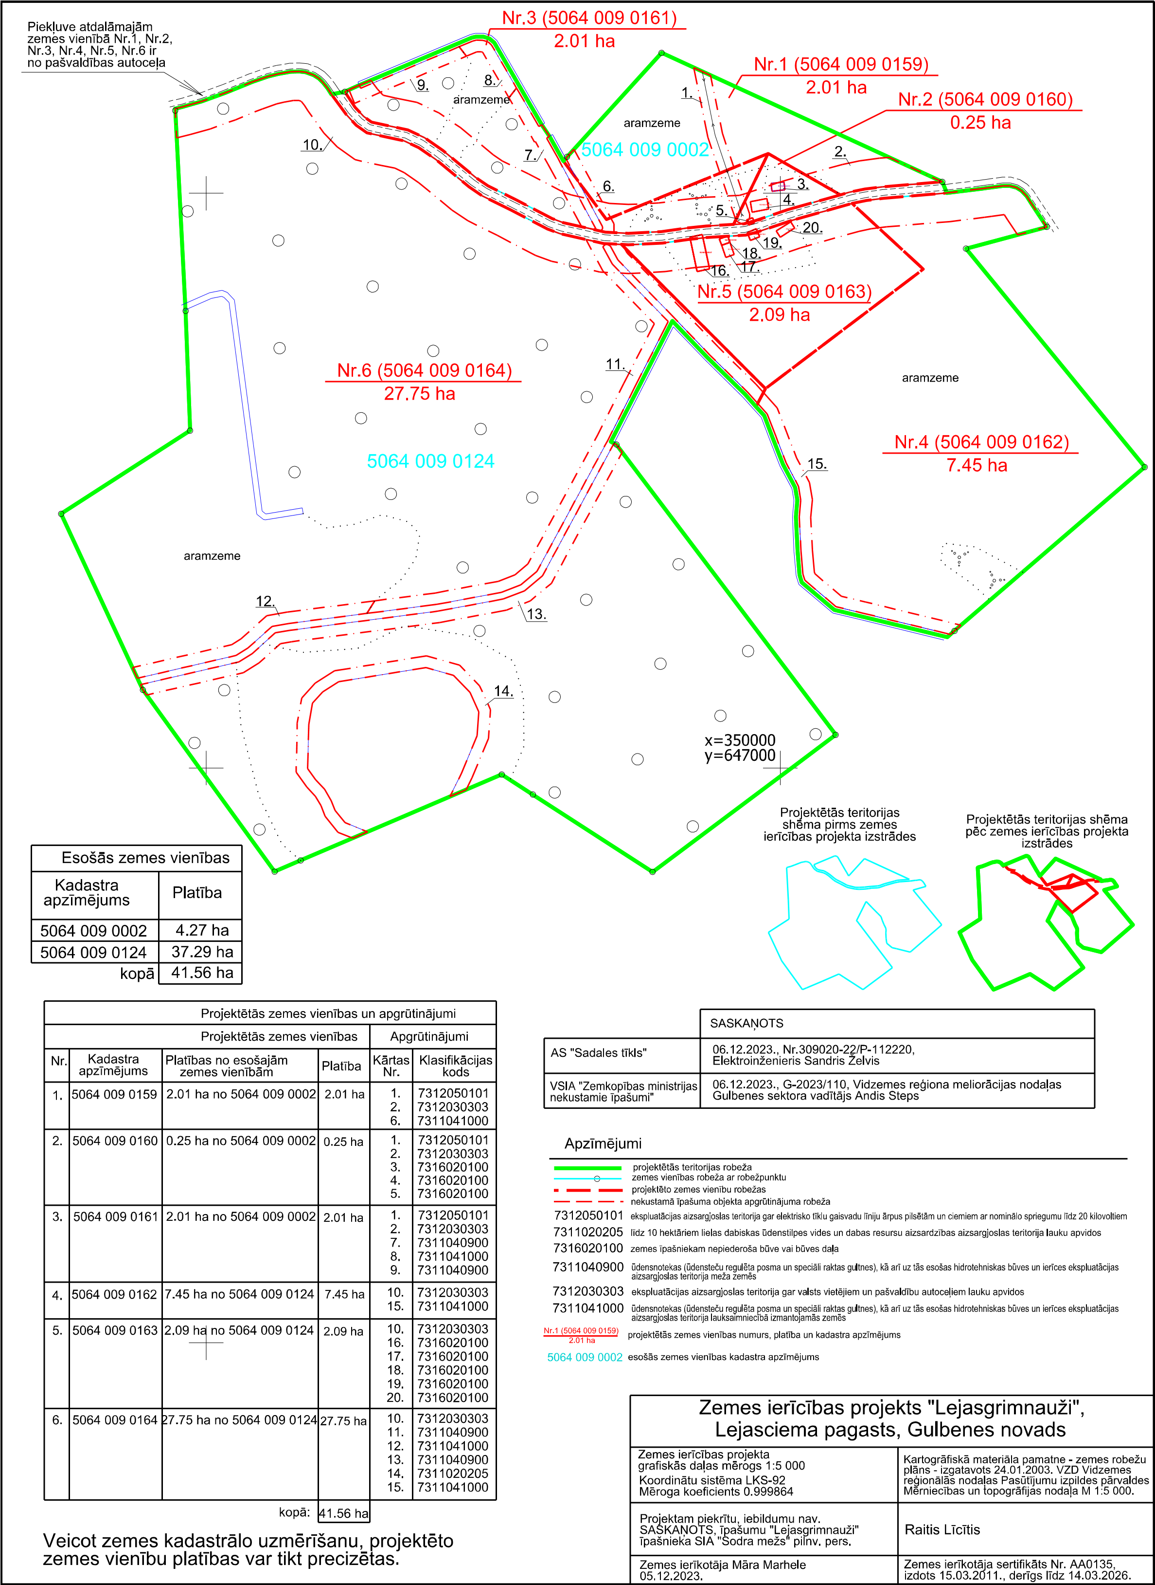

Gulbenes novada pašvaldības domes priekšsēdētājs A.Caunītis

